План-конспект зачетного урока
по информатике
на тему «Использование электронных таблиц для выполнения практических заданий из различных предметных областей»
проведенного студентом-практикантом 4 курса факультета математики и ТП специальности «Математика (научно-педагогическая деятельность)»
Учреждения образования «Гомельский государственный университет им. Ф. Скорины»
Лукьянова Юрия Александровича
в период педагогической практики в ГУО «Средняя школа №11 г. Гомель»
09.03.2020 г

Студент-практикант _______________ Ю.А. Лукьянов

Оценка за урок ________________

Учитель информатики _______________ Т. В. Ключинская

Гомель 2020
Класс: 9 «А»
Тема: Использование электронных таблиц для выполнения практических заданий из различных предметных областей.
Цель урока: усвоить аналитическую графику.
Задачи урока:
Обучающие:
• повторить ранее изложенные представления и понятия, связанные с новой темой;
• познакомить учащихся с аналитической графикой;
• формирование и закрепление практических умений и навыков построения диаграмм.
Развивающие:
• развитие логического мышления учащихся;
• стимулирование самостоятельной творческой деятельности детей;
• развитие умений обобщать систематизировать и применять знания, полученные ранее.
Воспитательные:
• формирование навыков самостоятельной работы;
• воспитание аккуратного и бережного отношения к технике;
• требовательное отношение к порядку на рабочем месте.
Тип урока: урок повторения и систематизации знаний.
План урока
1. Организационный момент
2. Актуализация знаний
3. Сообщение темы урока. Постановка цели
4. Практическая работа учащихся
5. Подведение итогов. Рефлексия. Выставление отметок
6. Домашнее задание

Ход урока
1.Организационный момент
Здравствуйте! Проверьте вашу готовность к уроку: на столе у вас должны лежать: учебник, рабочая тетрадь, ручка, дневник.
2.Актуализация знаний
Фронтальный опрос
1) Что такое электронная таблица?
ЭТ—таблица, представленная в электронном виде, в которой значения могут автоматически пересчитываться при изменении значений исходный данных.
2) Какую программу мы используем для работы с ЭТ?
MS Exсel.
3) Основные структурные элементы ЭТ:
-строка
-столбец
-ячейка
4) Что такое адрес ячейки?
Название столбца и номер строки, на пересечении которого находится ячейка.
3. Сообщение темы урока. Постановка цели
Сегодня мы с вами познакомимся с аналитической графикой . Научимся стоить графики функций. Применим полученные знания на практике.
4. Объяснение нового материала
Рассмотрим построение графика функции на примере.

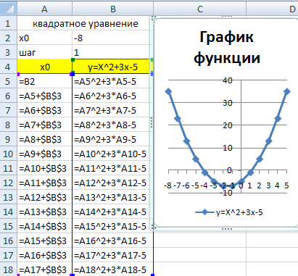

Построить график функции у=х²+3х-5
Выделить блок В4:В18 вставка график
Изменение названия (контекстное меню на области заголовка изменить текст)
Изменение подписи оси Х (конструктор выбрать данные подписи горизонтальной оси изменить выделить блок А8:А18 ОК)
Смещение оси Х влево, до пересечения с осью У в начале координат (макет оси основная горизонтальная ось дополнительные параметры:
- вертикальная ось пересекает в категории с номером: 9 (смещается влево на 9 пунктов с -8 до 0),
-положение оси: по делениям.
5.Закрепление материала
Для закрепления выполните самостоятельно задание за компьютером.
Построить график функции у=2х²+6х−7.

6.Подведение итогов. Рефлексия. Выставление отметок
Чему новому вы научились?
Как строить график функции?
7.Домашнее задание
Параграф 18, пункт 18.3.

